

**Obce Domaželice a Čechy**

Zvou všechny děti, rodiče, příbuzné a známé na

**DĚTSKÝ DEN**

v sobotu 4. 6. 2022 od 1300 hodin na výletišti ORLÁK v Domaželicích.

Pro děti jsou připraveny zábavné atrakce a projížďky kočárem.

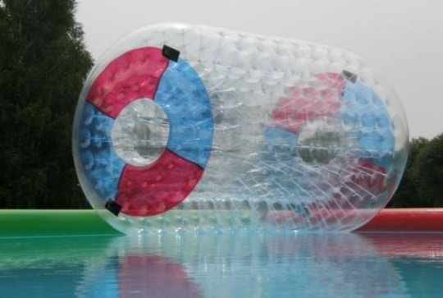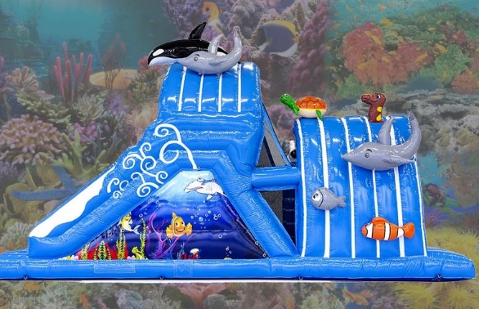

Občerstvení zajištěno.

